

Открытое акционерное общество "Ратон"

КУШЕТКА МНОГОФУНКЦИОНАЛЬНАЯ

КМ-9

Руководство по эксплуатации

Регистрационное удостоверение
Министерства здравоохранения РБ
№ ИМ-7.96520/2508 от 16.03.2021

8 Свидетельство о приемке и продаже

Кушетка многофункциональная КМ-9 заводской № ________ соответствует техническим условиям ТУ BY 810000916.009-2009 и признана годной к эксплуатации.

Дата изготовления __________________ Упаковку произвел _____________

Ответственный за приемку ____________ ____________________________
(подпись) (штамп ОТК)

КОРЕШОК ГАРАНТИЙНОГО ТАЛОНА

НА РЕМОНТ (ЗАМЕНУ) В ТЕЧЕНИЕ ГАРАНТИЙНОГО СРОКА

Гарантийный талон изъят_______________________________________
(дата, подпись и штамп организации, осуществляющей гарантийный ремонт)

Л и н и я о т р е з а

ГАРАНТИЙНЫЙ ТАЛОН

НА РЕМОНТ (ЗАМЕНУ) В ТЕЧЕНИЕ ГАРАНТИЙНОГО СРОКА

Изделие медицинского назначения:

_________Кушетка многофункциональная КМ-9__________
(наименование)

_____________ТУ BY 810000916.009-2009________________
(номер ТУ)

Заводской номер _______________

Дата изготовления__________________________________________
(заполняется предприятием-изготовителем)

Приобретена_______________________________________________
(дата, № ТТН, заполняется потребителем)

1 Общие указания
Кушетка многофункциональная КМ-9 (далее по тексту – кушетка) с изменяемой высотой, предназначена для оснащения различных отделений и кабинетов клиник, поликлиник и других лечебно-профилактических и санаторно-курортных учреждений и физкультурно-оздоровительных комплексов для размещения на ней пациента во время проведения медицинского осмотра, обследований, процедур, перевязок, лечебного массажа. Приспособления, которыми комплектуется кушетка по согласованию с Заказчиком (валики В-1, В-2, В-3, подставка для руки П-1, подставка П-2), предназначены для обеспечения удобства пациента и медицинского персонала.
По условиям эксплуатации кушетка и приспособления соответствуют климатическому исполнению УХЛ категории 4.2 по ГОСТ 15150-69 и предназначены для эксплуатации в закрытых помещениях с температурой окружающего воздуха от 10 до 35 °С и относительной влажностью 80 % при температуре 25 °С.
Перед эксплуатацией кушетки и приспособлений необходимо внимательно ознакомиться с настоящим руководством по эксплуатации.
В связи с постоянной работой по совершенствованию кушетки и приспособлений в конструкцию могут быть внесены незначительные изменения, не отраженные в настоящем руководстве по эксплуатации.
Подготовка кушетки и приспособлений к эксплуатации, ввод в эксплуатацию и техническое обслуживание выполняются потребителем самостоятельно, без участия представителя предприятия-изготовителя.

2 Технические характеристики
Технические характеристики кушетки и приспособлений приведены в таблице 1.

Таблица 1

Наименование | Габаритные размеры, не более, мм |  |  |  | Масса, не более,кг
Наименование | длина | ширина | высота (диаметр) |  | Масса, не более,кг
Наименование | длина | ширина | min | max | Масса, не более,кг
Кушетка многофункциональная КМ-9 | 1830 | 650 | 450 | 950 | 55
Валик В-1 | 530 | 200 | 120 |  | 1,5
Валик В-2 | 530 | - | 150 |  | 1
Валик В-3 | 350 | 300 | 100 |  | 1
Подставка для руки П-1 | 550 | 360 | 700 | 870 | 9
Подставка П-2 | 780 | 480 | 850 | 1250 | 10
Регулировка высоты ложа кушетки – от 450 до 950 мм
Максимальная нагрузка на кушетку – 140 кг, подставку П-1 – 15 кг,
подставку П-2 – 10 кг, валик – 10 кг.

Кушетка и приспособления драгметаллов не содержат.

3 Комплектность
Комплект поставки кушетки – в соответствии с таблицей 2.

Таблица 2

Наименование | Количество, шт. | Отметка  наличия
Кушетка многофункциональная КМ-9 | 1
Валик В-1 * | 1
Валик В-2 * | 1
Валик В-3 * | 1
Подставка для руки П-1 * | 1
Подставка П-2 * | 1
Руководство по эксплуатации | 1
* Комплектуется по желанию заказчика.

4 Устройство кушетки
Кушетка представляет собой конструкцию, выполненную из сварного каркаса из стального профиля с нанесением эпоксидно-полимерного покрытия, устойчивого к механическим и химическим воздействиям, и мягкого ложа с обивкой из материала, выдерживающего многократную влажную обработку и дезинфекцию (рисунок 1). Подъем-опускание ложа кушетки производится с помощью гидроподъемного механизма как с находящимся на кушетке пациентом, так и без него. Подъем ложа осуществляется несколькими нажатиями на рычаг ножной педали, плавное опускание – одним нажатием. По согласованию с Заказчиком кушетка может быть укомплектована валиками (рисунок 2) и подставками (рисунки 3, 4). Ложемент подставки П-1 (мягкий элемент) и съемный поддон из нержавеющей стали подставки П-2 регулируются по высоте.

5 Подготовка кушетки к работе
Освободите кушетку и приспособления (при наличии) от упаковки, произведите санитарную обработку средствами дезинфекции в соответствии с инструкциями производителей по их применению. После этого кушетка и приспособления готовы к эксплуатации.

6 Транспортирование и хранение
Кушетка и приспособления могут транспортироваться всеми видами транспорта в крытых транспортных средствах в соответствии с правилами перевозки грузов, действующими на соответствующем виде транспорта.
Условия транспортирования: температура окружающего воздуха от минус 50 до плюс 50 °С; относительная влажность до 100 % при 25 °С.
Условия хранения при отсутствии в окружающей среде паров кислот, щелочей и других агрессивных примесей: температура окружающего воздуха от минус 50 до плюс 40 °С; относительная влажность 98 % при 25 °С.

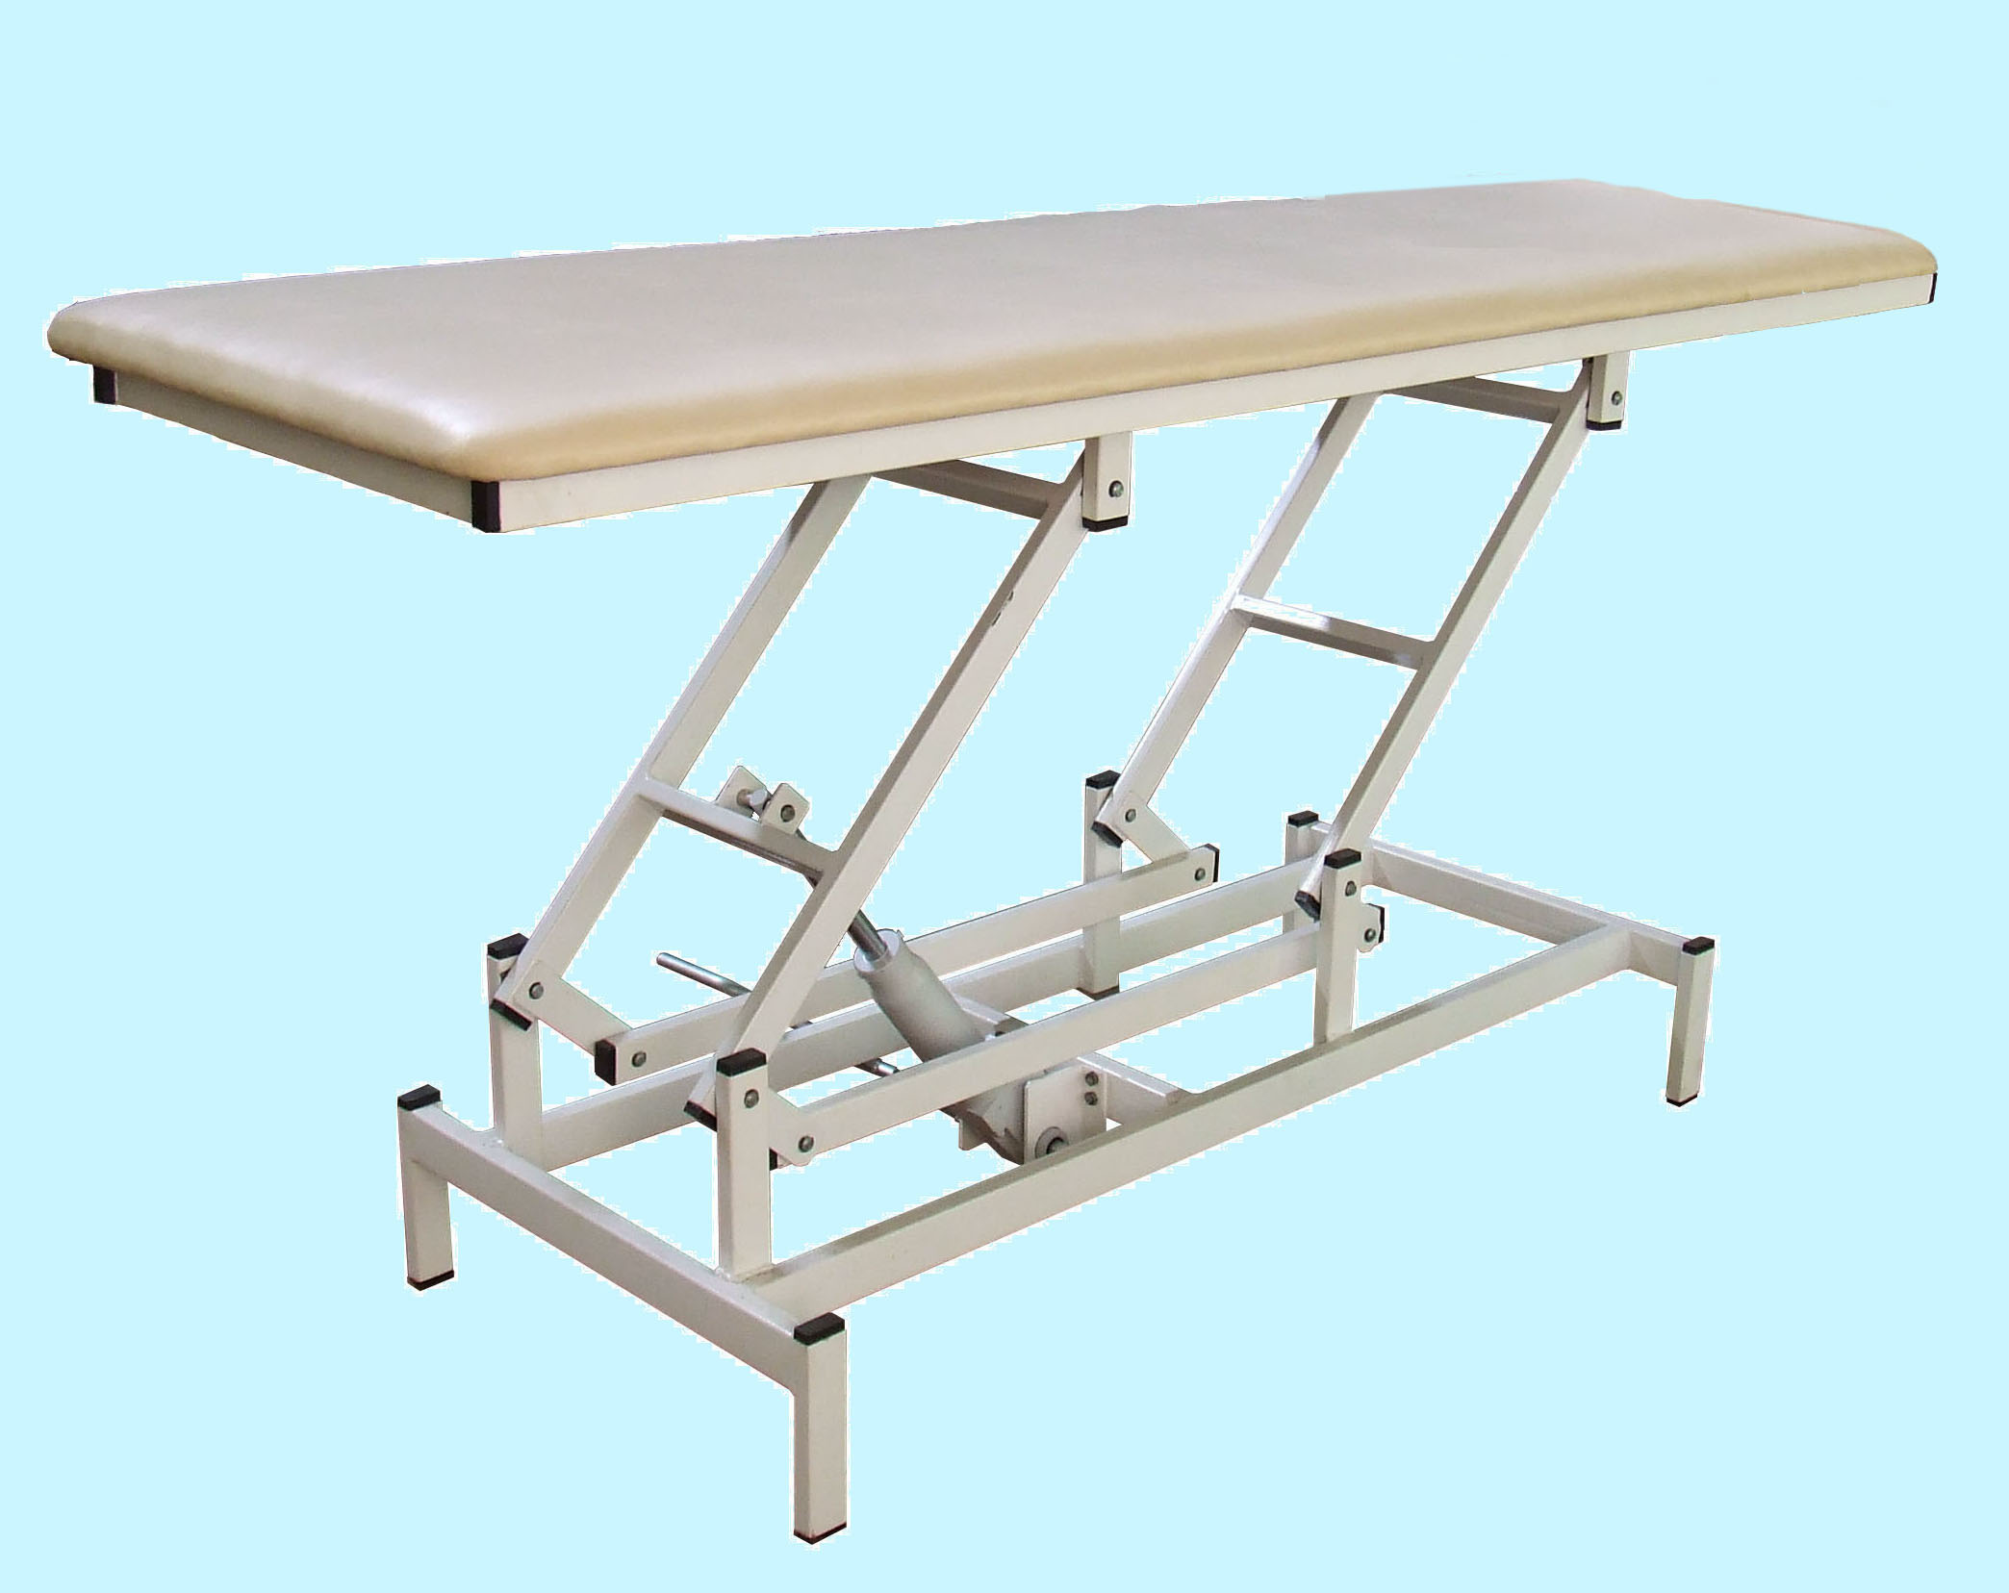
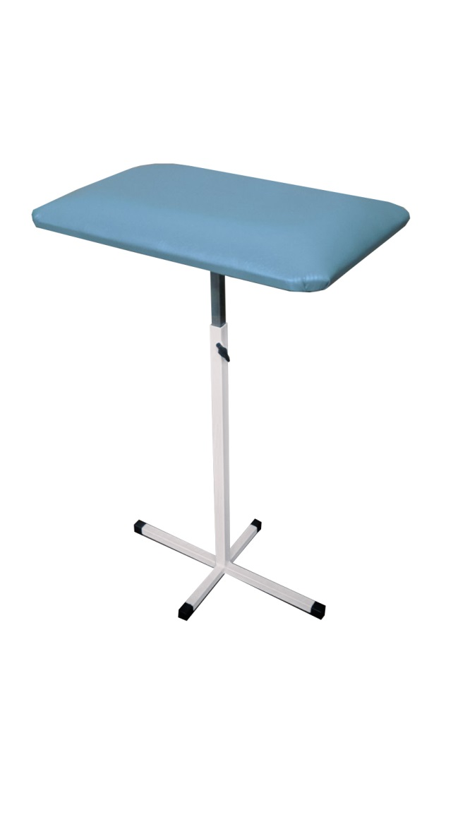

Рисунок 3 – Подставка для руки П-1

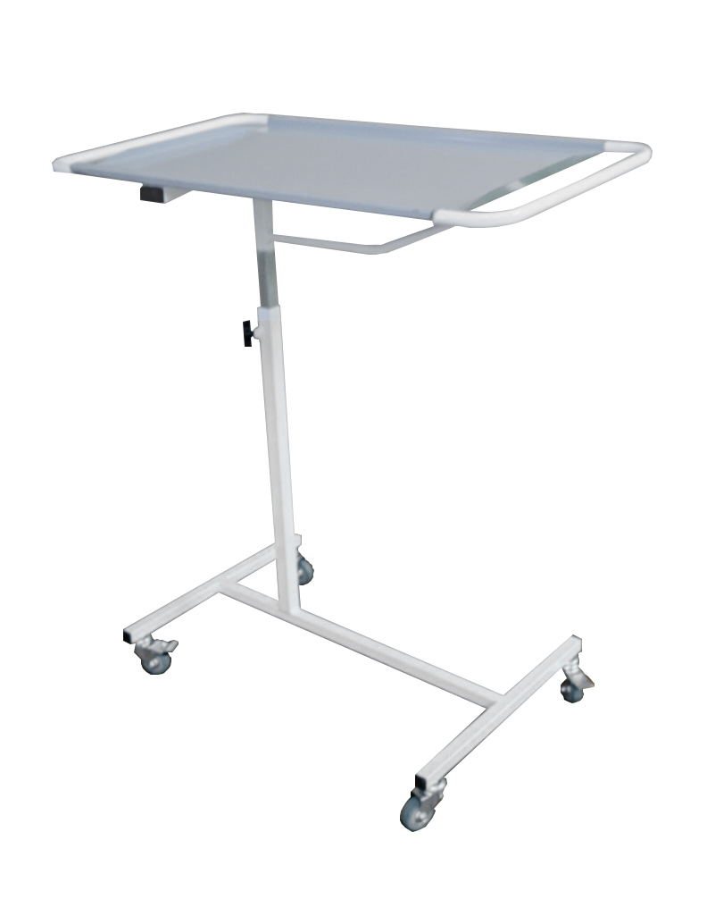
Рисунок 1 – Кушетка многофункциональная КМ-9

В-2
В-1
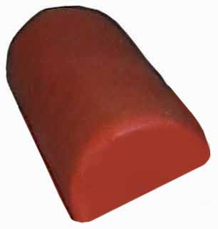
Рисунок 2 – Валики
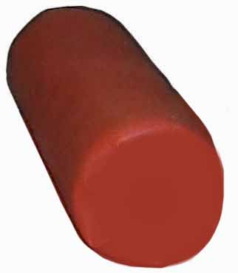

В-3

Рисунок 4 – Подставка П-2

7 Гарантийные обязательства
Предприятие-изготовитель гарантирует соответствие кушетки и приспособлений требованиям технических условий при соблюдении потребителем условий транспортирования, хранения и эксплуатации.
Гарантийный срок эксплуатации кушетки и приспособлений 24 месяца со дня передачи кушетки или приспособлений потребителю. Гарантийный срок хранения 6 месяцев.
В случае самостоятельного ремонта потребитель теряет право на гарантийный ремонт.
При направлении кушетки или приспособлений на гарантийный ремонт необходимо приложить настоящее руководство по эксплуатации с гарантийным талоном. Гарантийный ремонт осуществляется предприятием-изготовителем.
Адрес предприятия-изготовителя: 246044, Республика Беларусь,
г. Гомель, ул. Федюнинского, 19
ОАО «Ратон»
+375 232 58 42 72, +375 232 33 35 24
e-mail: info@raton.by

